**Calculadora**

**(3 versiones)**



**Formulario**

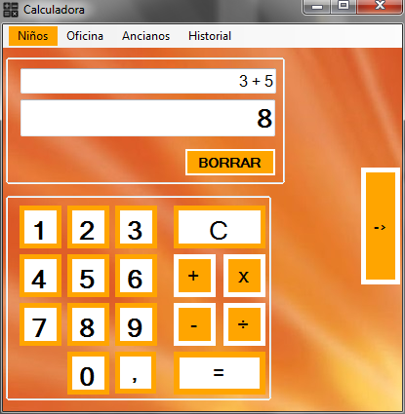

*Tres versiones y un historial de operaciones.*



*Inicio, vista principal*

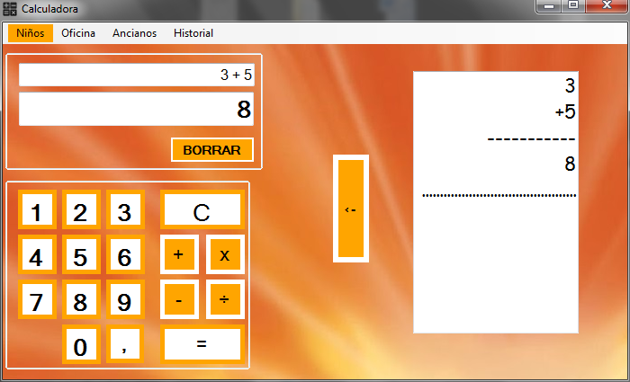

*Calculadora para niños*

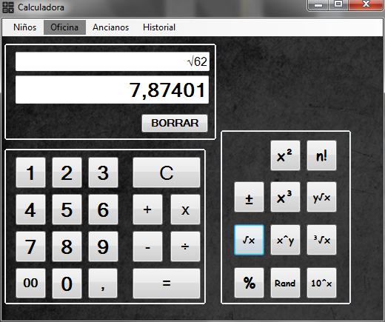

*Calculadora de oficina*

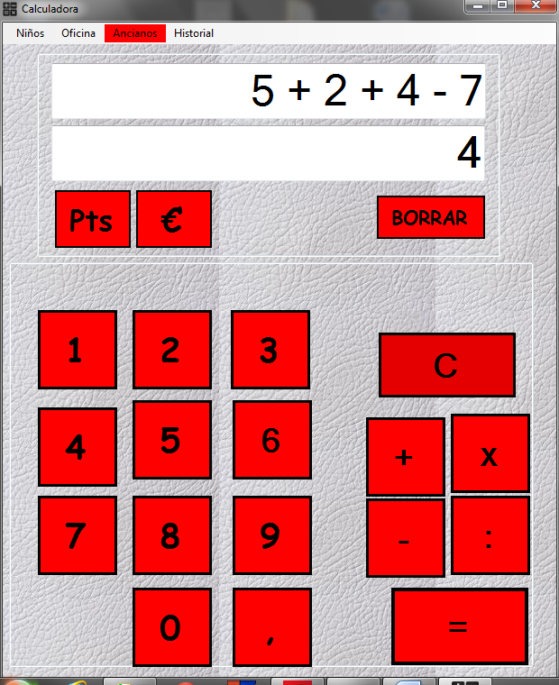

*Calculadora para personas de la 3ª dad*

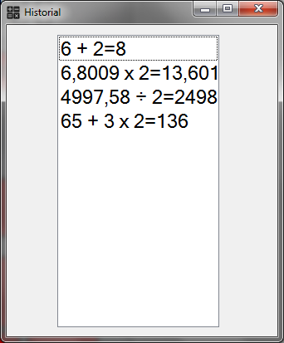

*Historial de operaciones*

**Modificaciones**

|  |  |
| --- | --- |
| Control | Propiedad modificada |
| Calculadora (Formulario) | **Icon:** *Calculator_2.ico*  **Size:** 425,435  **BackgroundImage:** naranja/ gris2/ cueroGris  **BackgroundImageLayout:** None/ Tile |
| GroupBox Niños | **BackColor:** Transparent |
| Botones Niños | **FlatStylee:** Flat  **BackColor:** White/ Orange  **FlatAppearende:**  **BorderColor:** Orange/ White  **BorderSize:** 5 |
| GropuBox Oficina | **Visible:** False  **BackColor:** Transparent |
| Botones Oficina | **FlatStylee:** System |
| GropuBox Ancianos | **Visible:** False  **BackColor:** Transparent |
| Botones Ancianos | **FlatStylee:** Flat  **BackColor:** Red  **FlatAppearende:**  **BorderColor:** Black  **BorderSize:** 3  **Font:** Comic Sans, Bold, 20 |
| TextBox | **TextAlign:** Right  **ReadOnly:** True |
| LstOp (ListBox) | **RichtToLeft:** Yes |
| ToolStripMenuItem | **Items:** Niños/ Empresa/ Ancianos/ Historial  **BackColor:** Orange/Gray/Red  **ShortCut:** Ctr + H |
| Historial (Formulario) |  |
| LstHistory (ListBox) |  |

**Código**

**Archivo:** *Calculadora.vb* (Windows Forms)

''' <summary>

''' Calculadora

''' by: Beatriz Domínguez

''' </summary>

''' <remarks>DAM 2014- Desarrollo de interfaces</remarks>

'''

Public Class Calculadora

'string que guarda las operaciones que hemos ido realizando

Dim cadena As String

'variable double que guarda el nuevo numero que introducimos

Dim a As Double = 0

'variable double que almacena el resulatado de las operaciones ya realizadas

Dim resultado As Double = 0 'definimos que haya sólo 5 decimales

'variable auxiliar para mostrar y√x

Dim aux As Double = 0

'vaiable que define que tipo de operación hay que realizar

Dim op As Integer

'1=sumar '3=multiplicar

'2=restar '4=dividir

'5=potencia '6=raiz

'variables para controlar los decimales

Dim coma As Boolean = False

Dim dec As Integer = 1

'vector que devulve los valores de a y dec del método

Dim numeros(2) As Double

'boolean que indica si es una nueva operación (se ha hecho clic en =)

Dim nuevaOp As Boolean = True

Private Sub Btn1_Click(ByVal sender As System.Object, ByVal e As System.EventArgs) Handles BtnA1.Click, Btn1.Click

If nuevaOp = True Then

TxtArriba.Clear()

cadena = ""

End If

nuevaOp = False

'añadimos el número y lo mostramos por pantalla

numero(a, coma, dec, 1, numeros)

a = numeros(0)

dec = numeros(1)

End Sub

Private Sub Btn2_Click(ByVal sender As System.Object, ByVal e As System.EventArgs) Handles BtnA2.Click, Btn2.Click

If nuevaOp = True Then

TxtArriba.Clear()

cadena = ""

End If

nuevaOp = False

'añadimos el número y lo mostramos por pantalla

numero(a, coma, dec, 2, numeros)

a = numeros(0)

dec = numeros(1)

End Sub

Private Sub Btn3_Click(ByVal sender As System.Object, ByVal e As System.EventArgs) Handles BtnA3.Click, Btn3.Click

If nuevaOp = True Then

TxtArriba.Clear()

cadena = ""

End If

nuevaOp = False

'prueba a ver si guarda

'añadimos el número y lo mostramos por pantalla

numero(a, coma, dec, 3, numeros)

a = numeros(0)

dec = numeros(1)

End Sub

Private Sub Btn4_Click(ByVal sender As System.Object, ByVal e As System.EventArgs) Handles BtnA4.Click, Btn4.Click

If nuevaOp = True Then

TxtArriba.Clear()

cadena = ""

End If

nuevaOp = False

'añadimos el número y lo mostramos por pantalla

numero(a, coma, dec, 4, numeros)

a = numeros(0)

dec = numeros(1)

End Sub

Private Sub Btn5_Click(ByVal sender As System.Object, ByVal e As System.EventArgs) Handles BtnA5.Click, Btn5.Click

If nuevaOp = True Then

TxtArriba.Clear()

cadena = ""

End If

nuevaOp = False

'añadimos el número y lo mostramos por pantalla

numero(a, coma, dec, 5, numeros)

a = numeros(0)

dec = numeros(1)

End Sub

Private Sub Btn6_Click(ByVal sender As System.Object, ByVal e As System.EventArgs) Handles BtnA6.Click, Btn6.Click

If nuevaOp = True Then

TxtArriba.Clear()

cadena = ""

End If

nuevaOp = False

'añadimos el número y lo mostramos por pantalla

numero(a, coma, dec, 6, numeros)

a = numeros(0)

dec = numeros(1)

End Sub

Private Sub Btn7_Click(ByVal sender As System.Object, ByVal e As System.EventArgs) Handles BtnA7.Click, Btn7.Click

If nuevaOp = True Then

TxtArriba.Clear()

cadena = ""

End If

nuevaOp = False

'añadimos el número y lo mostramos por pantalla

numero(a, coma, dec, 7, numeros)

a = numeros(0)

dec = numeros(1)

End Sub

Private Sub Btn8_Click(ByVal sender As System.Object, ByVal e As System.EventArgs) Handles BtnA8.Click, Btn8.Click

If nuevaOp = True Then

TxtArriba.Clear()

cadena = ""

End If

nuevaOp = False

'añadimos el número y lo mostramos por pantalla

numero(a, coma, dec, 8, numeros)

a = numeros(0)

dec = numeros(1)

End Sub

Private Sub Btn9_Click(ByVal sender As System.Object, ByVal e As System.EventArgs) Handles BtnA9.Click, Btn9.Click

If nuevaOp = True Then

TxtArriba.Clear()

cadena = ""

End If

nuevaOp = False

'añadimos el número y lo mostramos por pantalla

numero(a, coma, dec, 9, numeros)

a = numeros(0)

dec = numeros(1)

End Sub

Private Sub Btn0_Click(ByVal sender As System.Object, ByVal e As System.EventArgs) Handles BtnA0.Click, Btn0.Click

If nuevaOp = True Then

TxtArriba.Clear()

cadena = ""

End If

nuevaOp = False

'añadimos el número y lo mostramos por pantalla

numero(a, coma, dec, 0, numeros)

a = numeros(0)

dec = numeros(1)

End Sub

Private Sub BtnIg_Click(ByVal sender As System.Object, ByVal e As System.EventArgs) Handles BtnAIg.Click, BtnIg.Click

'realiza una u otra operación según el botón al que se le haya hecho clic

If op = 1 Then

addLst(a, 1)

resultado = resultado + a

ElseIf op = 2 Then

addLst(a, 2)

resultado = resultado - a

ElseIf op = 3 Then

addLst(a, 3)

resultado = FormatNumber(resultado * a, 5)

ElseIf op = 4 Then

addLst(a, 4)

resultado = FormatNumber(resultado / a, 5)

ElseIf op = 5 Then

resultado = FormatNumber(resultado ^ a, 5)

ElseIf op = 6 Then

resultado = FormatNumber(resultado ^ (1 / a), 5)

Else

resultado = a

End If

'mostrar el resultado de la operación en la parte escondida (niños)

addRes(resultado)

'convertimos el número a string para mostrarlo

'StringA = StringA + CStr(a) + "=" + CStr(res) + "; "

'mostramos la información por pantalla

If op <> 5 And op <> 6 Then

cadena = cadena + CStr(a)

mostrarArriba(cadena)

ElseIf op = 5 Then

mostrarArriba(TxtArriba.Text + CStr(a))

ElseIf op = 6 Then

cadena = CStr(a) + "√" + CStr(aux)

mostrarArriba(cadena)

End If

'mostramos el resultado final

TxtAbajo.Text = resultado

TxtAbajoA.Text = resultado

'añadimos al historial

addHistory(cadena, resultado)

'inicializamos la operación a 0 para empezar de nuevo

op = 0

a = 0

aux = 0

'res = 0

coma = False

nuevaOp = True

End Sub

'borramos todos los datos que tenemos, inicializamos las variables a 0 o vacío

Private Sub BtnC_Click(ByVal sender As System.Object, ByVal e As System.EventArgs) Handles BtnAC.Click, BtnC.Click

a = 0

resultado = 0

aux = 0

TxtArriba.Text = ""

TxtArribaA.Text = ""

TxtAbajo.Text = vbEmpty

TxtAbajoA.Text = vbEmpty

LstOp.Items.Clear()

op = 0

coma = False

dec = 1

cadena = ""

End Sub

Private Sub BtnSum_Click(ByVal sender As System.Object, ByVal e As System.EventArgs) Handles BtnASum.Click, BtnSum.Click

''''''?????

'concatenar con el =, nueva op

If nuevaOp = True Then

resultado = resultado

cadena = CStr(resultado) + " + "

addLst(resultado, op)

Else

'realizamos la operación anterior

resultado = operaciones(a, resultado, op)

'convertimos el número a string y lo añadimos a las peraciones anteriores para mostrarlo

If cadena = "" Then

cadena = CStr(a) + " + "

Else

cadena = cadena + CStr(a) + " + "

End If

'añadimos el número y la operación a la lista

addLst(a, op)

End If

'mostramos por pantalla la información

mostrarArriba(cadena)

'indicamos que la operación es una suma

op = 1

'iniciamos a en 0 para guardar el nuevo número a introducir

a = 0

coma = False

dec = 1

nuevaOp = False

End Sub

Private Sub BtnRes_Click(ByVal sender As System.Object, ByVal e As System.EventArgs) Handles BtnARes.Click, BtnRes.Click

If nuevaOp = True Then

resultado = resultado

cadena = CStr(resultado) + " - "

'añadimos el número a la lista

addLst(resultado, op)

Else

'realizamos la operación anterior

resultado = operaciones(a, resultado, op)

'convertimos el número a string y lo añadimos a las peraciones anteriores para mostrarlo

If cadena = "" Then

cadena = CStr(a) + " - "

Else

cadena = cadena + CStr(a) + " - "

End If

'añadimos el número y la operación a la lista

addLst(a, op)

End If

'mostramos por pantalla la información

mostrarArriba(cadena)

'indicamos que la operación es una resta

op = 2

'iniciamos a en 0 para guardar el nuevo número a introducir

a = 0

coma = False

dec = 1

nuevaOp = False

End Sub

Private Sub BtnMult_Click(ByVal sender As System.Object, ByVal e As System.EventArgs) Handles BtnAMult.Click, BtnMult.Click

If nuevaOp = True Then

resultado = resultado

cadena = CStr(resultado) + " x "

'añadimos el número a la lista

addLst(resultado, op)

Else

'realizamos la operación anterior

resultado = operaciones(a, resultado, op)

'convertimos el número a string y lo añadimos a las peraciones anteriores para mostrarlo

If cadena = "" Then

cadena = CStr(a) + " x "

Else

cadena = cadena + CStr(a) + " x "

End If

'añadimos el número y la operación a la lista

addLst(a, op)

End If

'mostramos por pantalla la información

mostrarArriba(cadena)

'indicamos que la operación es una multiplicación

op = 3

'iniciamos a en 0 para guardar el nuevo número a introducir

a = 0

coma = False

dec = 1

nuevaOp = False

End Sub

Private Sub BtnDiv_Click(ByVal sender As System.Object, ByVal e As System.EventArgs) Handles BtnADiv.Click, BtnDiv.Click

If nuevaOp = True Then

resultado = resultado

cadena = CStr(resultado) + " ÷ "

'añadimos el número a la lista

addLst(resultado, op)

Else

'realizamos la operación anterior

resultado = operaciones(a, resultado, op)

'convertimos el número a string y lo añadimos a las peraciones anteriores para mostrarlo

If cadena = "" Then

cadena = CStr(a) + " ÷ "

Else

cadena = cadena + CStr(a) + " ÷ "

End If

'añadimos el número y la operación a la lista

addLst(a, op)

End If

'mostramos por pantalla la información

mostrarArriba(cadena)

'indicamos que la operación es una división

op = 4

'iniciamos a en 0 para guardar el nuevo número a introducir

a = 0

coma = False

dec = 1

nuevaOp = False

End Sub

'borramos el último dígito del número introducido

Private Sub BtnBorrar_Click(ByVal sender As System.Object, ByVal e As System.EventArgs) Handles BtnBorrar.Click, BtnABorrar.Click

'llamamos al método para borrar el último número introducido

borrar(a, dec, coma, numeros)

'guardamos los datos que hemos obtenido del método 'borrar'

a = numeros(0)

dec = numeros(1)

'mostramos el número

TxtAbajo.Text = a

TxtAbajoA.Text = a

End Sub

'indicar si hay coma y mostrarla

Private Sub BtnComa_Click(ByVal sender As System.Object, ByVal e As System.EventArgs) Handles BtnAComa.Click, BtnComa.Click

coma = True

TxtAbajo.Text = CStr(a) + ","

End Sub

Private Sub NiñosToolStripMenuItem_Click(ByVal sender As System.Object, ByVal e As System.EventArgs) Handles KidsToolStripMenuItem.Click

'interfaz de usuario para la calculadora dirigida a niños

kidsLayout()

End Sub

Private Sub EmpresaToolStripMenuItem_Click(ByVal sender As System.Object, ByVal e As System.EventArgs) Handles EmpresaToolStripMenuItem.Click

'interfaz de usuario para la calculadora dirigida a empresarios

businessLayout()

End Sub

Private Sub AuelosToolStripMenuItem_Click(ByVal sender As System.Object, ByVal e As System.EventArgs) Handles OldToolStripMenuItem.Click

'interfaz de usuario para la calculadora dirigida a personas mayores

oldLayout()

End Sub

'cambiamos el tamaño del formulario para ver el listBox con las operaciones en vertical

Private Sub ButnMas_Click(ByVal sender As System.Object, ByVal e As System.EventArgs) Handles BtnMas.Click

If BtnMas.Text = "->" Then

Me.Width = 700

BtnMas.Text = "<-"

Else

Me.Width = 425

BtnMas.Text = "->"

End If

End Sub

Private Sub BtnSigno_Click_1(ByVal sender As System.Object, ByVal e As System.EventArgs) Handles BtnSigno.Click

'camiamos el signo de a

a = -a

TxtAbajo.Text = a

End Sub

Private Sub BtnRand_Click(ByVal sender As System.Object, ByVal e As System.EventArgs) Handles BtnRand.Click

'cambiar a un número double de 0 a 1

TxtAbajo.Text = (1 * Rnd())

End Sub

Private Sub BtnFac_Click(ByVal sender As System.Object, ByVal e As System.EventArgs) Handles BtnFac.Click

'calculamos el factorial del número

TxtAbajo.Text = factorial(a)

End Sub

Private Sub BtnCuadrado_Click(ByVal sender As System.Object, ByVal e As System.EventArgs) Handles BtnCuadrado.Click

TxtArriba.Text = CStr(a) + "²"

TxtAbajo.Text = CStr(FormatNumber(a ^ 2, 5))

End Sub

Private Sub BtnCubo_Click(ByVal sender As System.Object, ByVal e As System.EventArgs) Handles BtnCubo.Click

TxtArriba.Text = CStr(a) + "³"

TxtAbajo.Text = CStr(FormatNumber(a ^ 3, 5))

End Sub

Private Sub BtnPorc_Click(ByVal sender As System.Object, ByVal e As System.EventArgs) Handles BtnPorc.Click

'Dim aux As Double

TxtArriba.Text = TxtArriba.Text + CStr(a) + "%"

resultado = FormatNumber(resultado + resultado * (a / 100), 5)

TxtAbajo.Text = CStr(resultado)

End Sub

Private Sub BtnElevado_Click(ByVal sender As System.Object, ByVal e As System.EventArgs) Handles BtnElevado.Click

resultado = a

TxtArriba.Text = CStr(a) + "^"

' TxtAbajo.Text = "0"

TxtAbajo.Text = vbEmpty

'indicamos que la operación es una suma

op = 5

'iniciamos a en 0 para guardar el nuevo número a introducir

a = 0

coma = False

dec = 1

End Sub

Private Sub Butn00_Click(ByVal sender As System.Object, ByVal e As System.EventArgs) Handles Btn00.Click

'añadimos dos ceros al número y lo mostramos por pantalla

If coma = False Then

a = a * 100

TxtAbajo.Text = a

Else

If dec = 1 Then

TxtAbajo.Text = CStr(a) + ",00"

Else

TxtAbajo.Text = CStr(a) + "00"

End If

dec = dec + 2

End If

End Sub

Private Sub BtnRaiz_Click(ByVal sender As System.Object, ByVal e As System.EventArgs) Handles BtnRaiz.Click

TxtArriba.Text = "√" + CStr(a)

TxtAbajo.Text = CStr(FormatNumber(Math.Sqrt(a), 5))

End Sub

Private Sub BtnExponente_Click(ByVal sender As System.Object, ByVal e As System.EventArgs) Handles BtnExponente.Click

TxtArriba.Text = "10^" + CStr(a)

TxtAbajo.Text = CStr(10 ^ a)

End Sub

Private Sub BtnRaizCub_Click(ByVal sender As System.Object, ByVal e As System.EventArgs) Handles BtnRaizCub.Click

TxtArriba.Text = "³√" + CStr(a)

TxtAbajo.Text = CStr(FormatNumber(a ^ (1 / 3), 5))

End Sub

Private Sub BtnRaiz2_Click(ByVal sender As System.Object, ByVal e As System.EventArgs) Handles BtnRaiz2.Click

resultado = a

aux = a

TxtArriba.Text = "y√" + CStr(a)

' TxtAbajo.Text = "0"

TxtAbajo.Text = vbEmpty

'indicamos que la operación es una suma

op = 6

'iniciamos a en 0 para guardar el nuevo número a introducir

a = 0

coma = False

dec = 1

End Sub

Private Sub BtnPts_Click(ByVal sender As System.Object, ByVal e As System.EventArgs) Handles BtnPts.Click

a = FormatNumber(a * 166.386, 3)

TxtArribaA.Text = "Pesetas"

TxtAbajoA.Text = a

End Sub

Private Sub BtnE_Click(ByVal sender As System.Object, ByVal e As System.EventArgs) Handles BtnE.Click

a = FormatNumber(a / 166.386, 3)

TxtArribaA.Text = "€"

TxtAbajoA.Text = a

End Sub

Private Sub HistorialToolStripMenuItem_Click(ByVal sender As System.Object, ByVal e As System.EventArgs) Handles HistorialToolStripMenuItem.Click

History.Show()

End Sub

End Class

**Archivo:** *funciones.vb* (Módulo)

Module funciones

''' <summary>

''' calcula el número

''' </summary>

''' <param name="a">número</param>

''' <param name="coma">boolean para saber si hay o no decimales</param>

''' <param name="dec">contador de decimales</param>

''' <param name="num">número que añadimos</param>

''' <param name="numeros">array para retornar las variables</param>

Public Sub numero(ByVal a As Double, ByVal coma As Boolean, ByVal dec As Integer, ByVal num As Integer, ByVal numeros As Array)

'añadimos el número y lo mostramos por pantalla

If coma = False Then

a = a * 10 + num

Else

a = a + num / 10 ^ dec

dec = dec + 1

End If

'lo mostramos por pantalla

Calculadora.TxtAbajoA.Text = a

Calculadora.TxtAbajo.Text = a

'guardamos las variables en el vector

numeros(0) = a

numeros(1) = dec

End Sub

''' <summary>

''' calculamos el factorial de un número (n* n-1 * n-2 * ... * 1)

''' </summary>

''' <param name="a">numero del que calculamos el factorial</param>

''' <returns>a, resultado de la operación</returns>

Public Function factorial(ByVal a As Double)

Calculadora.TxtArriba.Text = CStr(a) + "!"

'hacemos un bucle hasta llegar a 1

Dim i As Integer

For i = 1 To a - 1

a = a * i

Next i

Return a

End Function

''' <summary>

''' realizamos la operación necesaria

''' </summary>

''' <param name="a">nuevo número con el que operar</param>

''' <param name="resultado">número con el que operar resultado de las operaciones anteriores</param>

''' <param name="op">tipo de operación a realizar</param>

''' <returns>res, resultado de la operacion</returns>

Public Function operaciones(ByVal a As Double, ByVal resultado As Double, ByVal op As Integer) As Double

If op = 0 Then

resultado = a

Else

'realizamos la operaión y calculamos el resultado hasta ahora, según la última operación realizada

If op = 1 Then

resultado = resultado + a

ElseIf op = 2 Then

resultado = resultado - a

ElseIf op = 3 Then

resultado = FormatNumber(resultado * a, 5)

ElseIf op = 4 Then

resultado = FormatNumber(resultado / a, 5)

' ElseIf op = 5 Then

' res = res ^ a

End If

End If

'retornamos el resultado

Return resultado

End Function

''' <summary>

''' mostramos las operaciones realizadas por pantalla

''' </summary>

''' <param name="cadena">conjunto de operaciones realizadas</param>

Public Sub mostrarArriba(ByVal cadena As String)

'mostramos la operación

Calculadora.TxtArriba.Text = cadena

Calculadora.TxtArribaA.Text = cadena

'reiniciamos la parte de abajo mostrando 0

Calculadora.TxtAbajo.Text = vbEmpty

Calculadora.TxtAbajoA.Text = vbEmpty

End Sub

''' <summary>

''' añadimos la operación a la lista en la vista de los niños

''' </summary>

''' <param name="a">número a añadir</param>

''' <param name="op">tipo de operación a añadir</param>

Public Sub addLst(ByVal a As Double, ByVal op As Integer)

'añadimos el número con el signo correspondiente

If Calculadora.LstOp.Items.Count = 0 Then

Calculadora.LstOp.Items.Add(a)

Else

If op = 1 Then

Calculadora.LstOp.Items.Add(CStr(a) + "+")

ElseIf op = 2 Then

Calculadora.LstOp.Items.Add(CStr(a) + "-")

ElseIf op = 3 Then

Calculadora.LstOp.Items.Add("x" + CStr(a))

ElseIf op = 4 Then

Calculadora.LstOp.Items.Add(CStr(a) + "÷")

Else

Calculadora.LstOp.Items.Add(CStr(a))

End If

End If

End Sub

''' <summary>

''' añadimos el resultado a la lista en la vista de los niños

''' </summary>

''' <param name="resultado">resultado de la operación</param>

Public Sub addRes(ByVal resultado As Double)

'añadimos el resultado

Calculadora.LstOp.Items.Add("-----------")

Calculadora.LstOp.Items.Add(resultado)

Calculadora.LstOp.Items.Add("...........................................")

End Sub

''' <summary>

''' borramos el último número introducido

''' </summary>

''' <param name="a">número a modificar</param>

''' <param name="dec">contador de decimales</param>

''' <param name="coma">boolean para saber si hay o no decimales</param>

''' <param name="numeros">array para retornar las variables</param>

Public Sub borrar(ByVal a As Double, ByVal dec As Integer, ByVal coma As Boolean, ByVal numeros As Array)

'variable string auxiliar para borrar uno de los carácteres

Dim txtBorrar As String

'convertimos el número a string

txtBorrar = CStr(a)

If (txtBorrar.Length > 1) Then

'borramos el último carácter

txtBorrar = txtBorrar.Remove(txtBorrar.Length - 1, 1)

ElseIf (txtBorrar.Length = 1) Then

txtBorrar = "0"

End If

'si hemos borrado decimales indicar la posición

If dec > 1 Then

dec = dec - 1

End If

'indicar si ya no hay decimales

If dec = 1 Then

coma = False

End If

'convertimos el nuevo número a double de nuevo

a = CDbl(txtBorrar)

'lo guardamos en el array

numeros(0) = a

numeros(1) = dec

End Sub

''' <summary>

''' añadimos la operación a la lista de operaciones del historial

''' </summary>

''' <param name="cadena">operaciones realizadas</param>

''' <param name="resultado">resultado de las operaciones</param>

Public Sub addHistory(ByVal cadena As String, ByVal resultado As Double)

History.LstHistory.Items.Add(cadena + "=" + CStr(resultado))

End Sub

End Module

**Archivo:** *layout.vb* (Módulo)

Module _1ayout

''' <summary>

''' estética de la calcualdora infantil

''' </summary>

Public Sub kidsLayout()

'mostrar en que menú contextual te encuentras

Calculadora.KidsToolStripMenuItem.BackColor = Color.Orange

Calculadora.EmpresaToolStripMenuItem.BackColor = Color.Empty

Calculadora.OldToolStripMenuItem.BackColor = Color.Empty

'definimos el formulario

'fondo

Calculadora.BackgroundImage = Global.Calculadora2.My.Resources.naranja

Calculadora.BackgroundImageLayout = ImageLayout.None

'mostrar grupos de botones

Calculadora.GrbNinos.Show()

Calculadora.GrbAbuelos.Hide()

Calculadora.GrbCint.Hide()

'boton 00

Calculadora.Btn00.Hide()

Calculadora.GrbTxtA.Hide()

Calculadora.GrbTxt.Show()

Calculadora.TxtArriba.Height = 50

'panel oculto de la derecha

Calculadora.Panel1.Show()

Calculadora.BtnMas.Text = "->"

'formato del formulario

Calculadora.Width = 425

Calculadora.Height = 435

'el tamaño del formulario no puede alterarse

Calculadora.FormBorderStyle = FormBorderStyle.FixedSingle

'estilo de los botones

Calculadora.Btn1.FlatStyle = FlatStyle.Flat

Calculadora.Btn2.FlatStyle = FlatStyle.Flat

Calculadora.Btn3.FlatStyle = FlatStyle.Flat

Calculadora.Btn4.FlatStyle = FlatStyle.Flat

Calculadora.Btn5.FlatStyle = FlatStyle.Flat

Calculadora.Btn6.FlatStyle = FlatStyle.Flat

Calculadora.Btn7.FlatStyle = FlatStyle.Flat

Calculadora.Btn8.FlatStyle = FlatStyle.Flat

Calculadora.Btn8.FlatStyle = FlatStyle.Flat

Calculadora.Btn9.FlatStyle = FlatStyle.Flat

Calculadora.Btn0.FlatStyle = FlatStyle.Flat

Calculadora.BtnComa.FlatStyle = FlatStyle.Flat

Calculadora.BtnSum.FlatStyle = FlatStyle.Flat

Calculadora.BtnRes.FlatStyle = FlatStyle.Flat

Calculadora.BtnMult.FlatStyle = FlatStyle.Flat

Calculadora.BtnDiv.FlatStyle = FlatStyle.Flat

Calculadora.BtnIg.FlatStyle = FlatStyle.Flat

Calculadora.BtnC.FlatStyle = FlatStyle.Flat

Calculadora.BtnBorrar.FlatStyle = FlatStyle.Flat

End Sub

''' <summary>

''' estética del formulario de la oficina

''' </summary>

Public Sub businessLayout()

'mostrar en que menú contextual te encuentras

Calculadora.KidsToolStripMenuItem.BackColor = Color.Empty

Calculadora.EmpresaToolStripMenuItem.BackColor = Color.Gray

Calculadora.OldToolStripMenuItem.BackColor = Color.Empty

'definimos el formulario

'fondo

Calculadora.BackgroundImage = Global.Calculadora2.My.Resources.gris2

Calculadora.BackgroundImageLayout = ImageLayout.None

Calculadora.GrbCint.Location = New Point(295, 145)

'mostrar grupos de botones

Calculadora.GrbNinos.Show()

Calculadora.GrbAbuelos.Hide()

Calculadora.GrbCint.Show()

'boton 00

Calculadora.Btn00.Show()

Calculadora.GrbTxtA.Hide()

Calculadora.GrbTxt.Show()

Calculadora.TxtArriba.Height = 50

'panel oculto de la derecha

Calculadora.Panel1.Hide()

'formato del formulario

Calculadora.Width = 520

Calculadora.Height = 435

'el tamaño del formulario no puede alterarse

Calculadora.FormBorderStyle = FormBorderStyle.FixedSingle

'estilo de los botones

Calculadora.Btn1.FlatStyle = FlatStyle.System

Calculadora.Btn2.FlatStyle = FlatStyle.System

Calculadora.Btn3.FlatStyle = FlatStyle.System

Calculadora.Btn4.FlatStyle = FlatStyle.System

Calculadora.Btn5.FlatStyle = FlatStyle.System

Calculadora.Btn6.FlatStyle = FlatStyle.System

Calculadora.Btn7.FlatStyle = FlatStyle.System

Calculadora.Btn8.FlatStyle = FlatStyle.System

Calculadora.Btn8.FlatStyle = FlatStyle.System

Calculadora.Btn9.FlatStyle = FlatStyle.System

Calculadora.Btn0.FlatStyle = FlatStyle.System

Calculadora.BtnComa.FlatStyle = FlatStyle.System

Calculadora.BtnSum.FlatStyle = FlatStyle.System

Calculadora.BtnRes.FlatStyle = FlatStyle.System

Calculadora.BtnMult.FlatStyle = FlatStyle.System

Calculadora.BtnDiv.FlatStyle = FlatStyle.System

Calculadora.BtnIg.FlatStyle = FlatStyle.System

Calculadora.BtnC.FlatStyle = FlatStyle.System

Calculadora.Btn00.FlatStyle = FlatStyle.System

Calculadora.BtnBorrar.FlatStyle = FlatStyle.System

End Sub

''' <summary>

''' estética del formulario de personas mayores

''' </summary>

Public Sub oldLayout()

'mostrar en que menú contextual te encuentras

Calculadora.KidsToolStripMenuItem.BackColor = Color.Empty

Calculadora.EmpresaToolStripMenuItem.BackColor = Color.Empty

Calculadora.OldToolStripMenuItem.BackColor = Color.Red

'definimos el formulario

'fondo

Calculadora.BackgroundImage = Global.Calculadora2.My.Resources.cueroGris

Calculadora.BackgroundImageLayout = ImageLayout.Tile

Calculadora.BackColor = Color.Empty

Calculadora.GrbTxtA.Location = New Point(38, 28)

Calculadora.GrbAbuelos.Location = New Point(7, 260)

'mostrar grupos de botones

Calculadora.GrbNinos.Hide()

Calculadora.GrbAbuelos.Show()

Calculadora.GrbCint.Hide()

'boton 00

Calculadora.Btn00.Hide()

Calculadora.GrbTxtA.Show()

Calculadora.GrbTxt.Hide()

Calculadora.TxtArriba.Height = 150

Calculadora.Panel1.Hide()

'formato del formulario

Calculadora.Width = 620

Calculadora.Height = 760

'el tamaño del formulario no puede alterarse

Calculadora.FormBorderStyle = FormBorderStyle.FixedSingle

End Sub

End Module